## Книги Джоан Кэтлин Роулинг

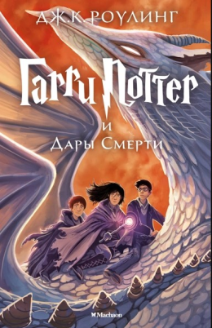**Гарри Поттер и Дары смерти : роман / Джоан Кэтлин Роулинг ; перевод с английского Марии Спивак. – Москва : Махаон : Азбука-Аттикус, 2021. – 704 с. (6+)**

В мире колдовства наступают тёмные времена. Волан-де-Морт постепенно берёт под контроль Министерство Магии и держит в страхе всех чародеев. Покинув школу, Гарри, Рон и Гермиона отправляются на поиски крестражей, уничтожение которых должно привести к смерти Тёмного Лорда. Узнав об этом, Волан-де-Морт приходит в ярость. Вместе с приспешниками он собирается напасть на Хогвартс – последний оплот безопасности, который готов сражаться до самого конца.

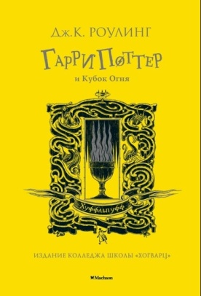**Гарри Поттер и Кубок Огня : роман / Джоан Кэтлин Роулинг ; перевод с английского Марии Спивак. – Москва : Махаон : Азбука-Аттикус, 2021. – 704 с. (6+)**

С момента, когда Смертный Знак загорелся в небе во время финального матча Кубка мира по квидишу, опасность неотступно преследует Гарри Поттера. Гарри проходит через сложнейшие испытания, которые могли бы стать вызовом для самых выдающихся колдунов. И первое из них – встреча с кровожадным венгерским хвосторогом. Но для Гарри соревнования турнира – лишь прелюдия к гораздо более зловещему испытанию. В туманах деревушки Малый Висельтон молодой волшебник сталкивается с самой черной магией…

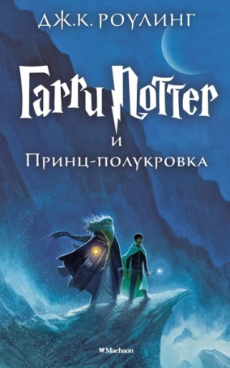**Гарри Поттер и Принц-полукровка : роман / Джоан Кэтлин Роулинг ; перевод с английского Марии Спивак. – Москва : Махаон : Азбука-Аттикус, 2021. – 672 с. (6+)**

Шестой год обучения Гарри Поттера в «Хогвартсе» наполнен слухами о том, что именно он и есть Избранный, способный победить Черного Лорда. Великий гриффиндорец Альбус Думбльдор пытается приоткрыть завесу тайн прошлого Тома Реддля и подготовить Гарри к встрече с судьбой…

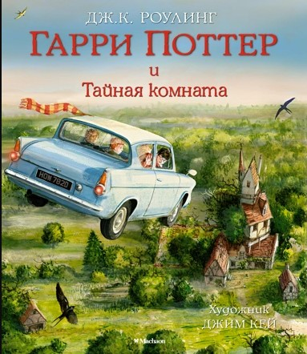**Гарри Поттер и Тайная комната : роман / Джоан Кэтлин Роулинг ; перевод с английского Марии Спивак. – Москва : Махаон : Азбука-Аттикус, 2020. – 480 с. (6+)**

Когда на Бирючинной улице внезапно появляется маленький домовой эльф Добби и начинает требовать от Гарри, чтобы тот не возвращался в «Хогвартс», Гарри почти уверен, что все это – происки его заклятого врага Драко Малфоя. Но после, уже в школе, он видит, что зловещие надписи на стене темного коридора словно бы вторят пророчествам Добби: вот-вот здесь произойдет страшное…

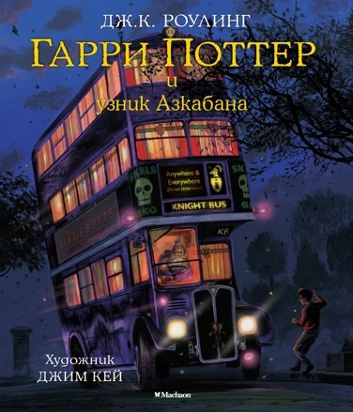**Гарри Поттер и узник Азкабана : [роман] / Джоан Кэтлин Роулинг ; перевод с английского Марии Спивак. – Москва : Махаон : Азбука-Аттикус, 2020. – 528 с. (6+)**

После фиаско в колдовстве гигантских размеров Гарри Поттер сбегает от Дурслеев из Литтл Уинджинга на ночном автобусе. Министерство магии занято ловлей более крупной рыбы – Сириуса Блэка, преданного последователя Лорда Вольдеморта и печально известного заключенного, сбежавшего из тюрьмы Азкабан. Министр магии отправил дементоров Азкабана проверить школьные угодья. В третий год обучения Гарри в «Хогвартсе» его преследуют темные слухи и смертельные знамения, в то время как он узнает новую правду о своем прошлом и сталкивается лицом к лицу с одним из самых преданных слуг Черного Лорда…

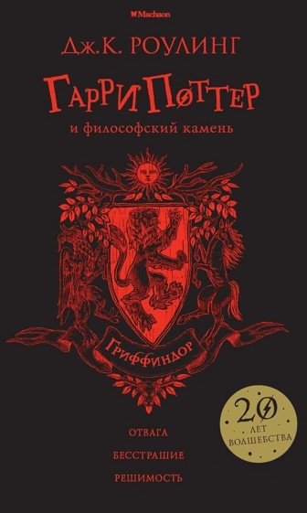**Гарри Поттер и философский камень : [роман] / Джоан Кэтлин Роулинг ; перевод с английского Марии Спивак. – Москва : Махаон : Азбука-Аттикус, 2021. – 429, [3] с. (6+)**

Начало истории о Гарри Поттере. Одиннадцатилетний мальчик-сирота живет в семье своей тетки и даже не подозревает, что он – настоящий волшебник. Но однажды прилетает сова с письмом для него, и жизнь Гарри Поттера изменяется навсегда. Он узнает, что зачислен в Школу Чародейства и Волшебства, выясняет правду о загадочной смерти своих родителей, а в результате ему удается раскрыть секрет философского камня.

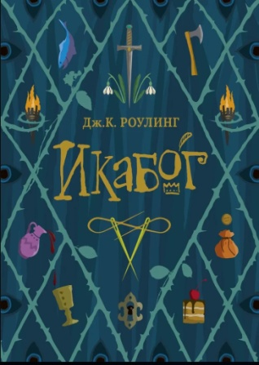

**Икабог : [роман] / Джоан Кэтлин Роулинг ; перевод с английского Сергея Магомета ; [предисловие Джоан Роулинг]. – Москва : Махаон : Азбука-Аттикус, 2020. – 356 с. (6+)**

Новая добрая, захватывающая история о страшном болотном чудище, невероятных приключениях и о надежде, которая остаётся, несмотря ни на что.

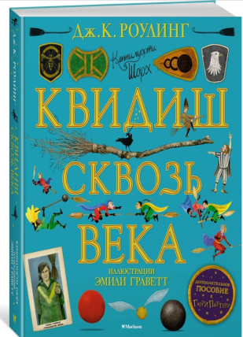**Квидиш сквозь века. Кеннилуорти Шорх / Джоан Кэтлин Роулинг ; иллюстрации Эмили Граветт ; перевод с английского Марии Спивак. – Москва : Махаон, 2020. – 144 с. : цв. ил. (6+)**

Возьмите омниокуляры и узнайте всю подноготную, скрупулезные тонкости и подробности любимого вида спорта Волшебного мира.

Откройте для себя всё, что вам было когда-либо нужно знать о квидише, и даже больше. Кеннилуорти Шорх предлагает увлекательнейшее путешествие со всеми остановками по веселой, а подчас и не очень, истории благородного спорта.

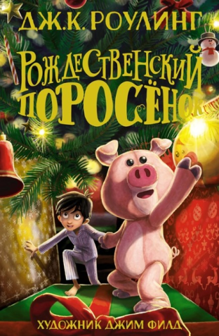**Рождественский поросёнок : сказочная повесть / Джоан Кэтлин Роулинг ; перевод с английского Александры Глебовской ; художник Джим Филд. – Москва : Махаон : Азбука-Аттикус, 2021. – 288 с. : ил. (12+)**

Семилетний Джек отправляется в неизведанную страну, где правит ужасный монстр, чтобы спасти свою любимую игрушку – поросёнка по имени Пок. Мальчика ждут невероятные приключения и нелёгкие испытания, но ради друга он готов на всё.

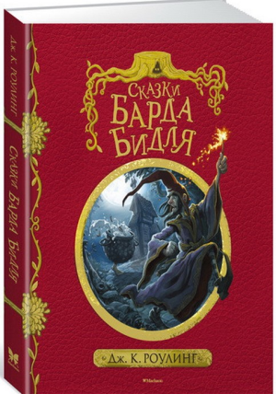

**Сказки Барда Бидля / Джоан Кэтлин Роулинг ; перевод с английского Марии Спивак. – Москва : Махаон : Азбука-Аттикус, 2017. – 134, [2] с. : ил. – (Библиотека «Хогварца»). (6+)**

Первое упоминание этих «Сказок» происходит в седьмой книге о Гарри Поттере «Дары Смерти». Сказки рассказывают о волшебниках, которые жили в Йоркшире.

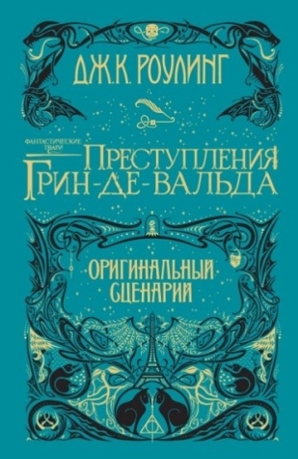**Фантастические твари. Преступления Грин-де-Вальда : оригинальный сценарий : перевод с английского / Джоан Кэтлин Роулинг ; рисунки, оформление и дизайн Minalima. – Москва : Махаон : Азбука-Аттикус, 2019. – 304 с. : ил. (6+)**

Это оригинальный сценарий, написанный автором для второго фильма пятисерийной киноэпопеи «Фантастические твари».

Могущественный черный волшебник Геллерт Грин-де-Вальд пойман в Нью-Йорке с помощью Ньюта Саламандера. Ему удается бежать из тюрьмы и собрать вокруг себя группу последователей. В надежде помешать мятежнику Грин-де-Вальду, Альбус Дамблдор обращается за помощью к Ньюту Саламандеру, его бывшему ученику в Хогвартсе.